Nová prémiová letní pneumatika s hodnocením AA pro české řidiče

Nokian eLine 2 – Maximální bezpečnost v ekologickém balení
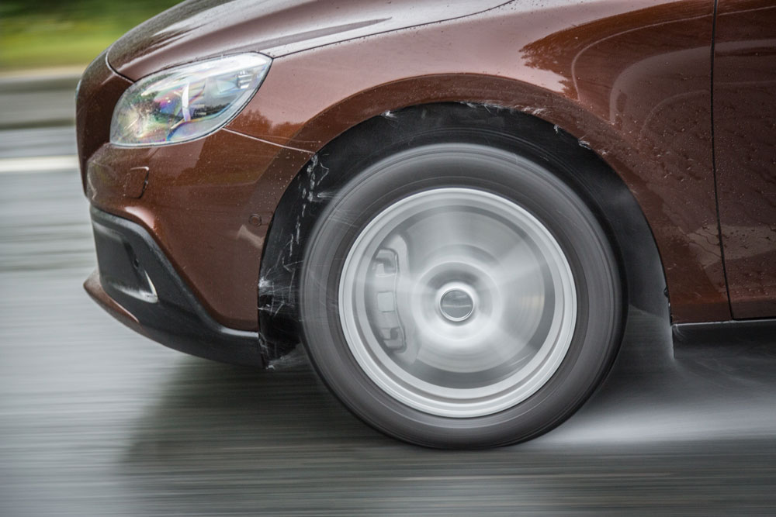
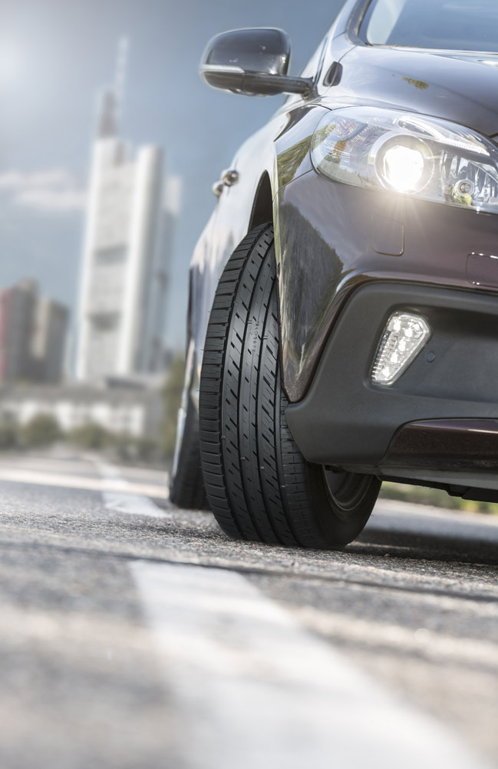
Nová letní pneumatika Nokian eLine 2 s klasifikací AA zaručuje špičkový a spolehlivý výkon za každého počasí. Prémiová letní pneumatika společnosti Nokian Tyres, nejseverněji sídlícího výrobce pneumatik na světě, nabízí nejlepší možnou přilnavost za mokra a palivovou účinnost ve třídě A podle systému označování pneumatik EU. To v praxi znamená, že na mokré vozovce může být brzdná dráha vozidla kratší až o 18 metrů a spotřeba paliva může klesnout o 0,6 l / 100 km.

Na přesné reakce a optimální komfort je možné se spolehnout od prvního jarního dne až do pozdního podzimu. Jedinečná technologie Coanda Nokian Tyres urychluje odvod vody z kontaktní plochy pneumatiky a efektivně tak chrání před vznikem aquaplaningu.Bezpečnost zvyšuje indikátor jízdní bezpečnosti nové generace.Jedinečný Indikátor bezpečnosti řízení DSI zvyšuje bezpečně řízení.

Letní pneumatika Nokian eLine 2 využívá nejmodernější technologie v oboru. Byla vyvinuta pro řidiče, kteří si chtějí užít bezpečnější a ekologičtější jízdu už nyní. Rozrůstající se výběr velikostí zahrnuje celkem 5 nejmodernějších výrobků ve velikostech 15 a 16 palců vhodných pro vozy střední velikosti. S rychlostními indexy H (210 km/h) a W (270 km/h). Tento nový prémiový výrobek bude zákazníkům k dispozici na jaře roku 2016.

Kratší brzdná dráha, nižší spotřeba paliva
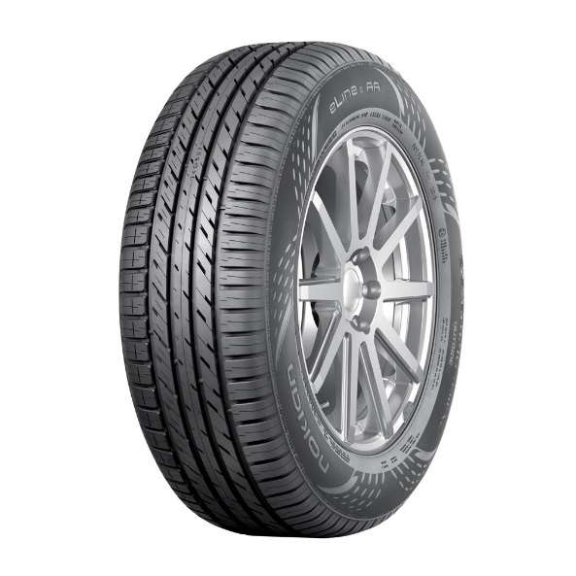
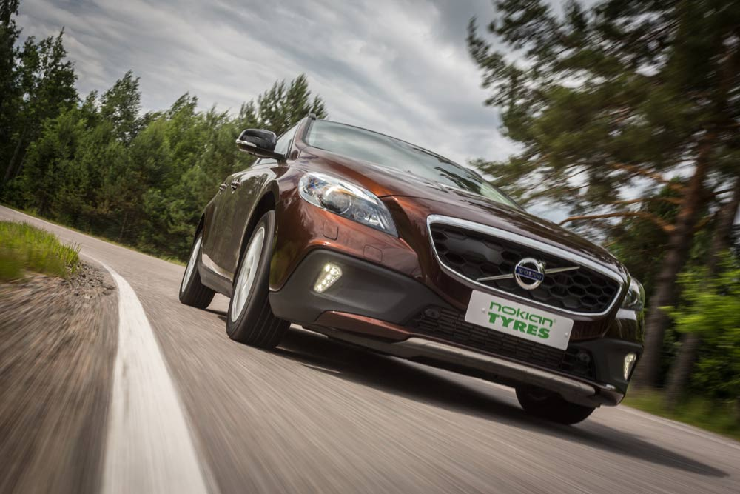
Společnost Nokian Tyres je známá svými vysoce kvalitními, bezpečnými a ekologicky šetrnými výrobky, které jsou pečlivě přizpůsobeny pro různé náročné účely. Vynikající úspěchy v testech letních pneumatik nejseverněji sídlícího výrobce pneumatik na světě jsou výsledkem neúnavného dlouhodobého vývoje. Více než polovinu našich zdrojů pro vývoj výrobků vynakládáme na testování výrobků.

Prémiová letní pneumatika Nokian eLine 2, výsledek téměř čtyřletého vývoje a rozsáhlého testování na tratích ve Finsku, Německu a Španělsku, nabízí skvělé bezpečnostní a jízdní vlastnosti. Přilnavost této pneumatiky za mokra a její kategorie úspory paliva podle systému označování pneumatik EU patří mezi nejlepší v oboru, do třídy A.

Na mokré vozovce je brzdná dráha nové pneumatiky Nokian eLine 2 z rychlosti 80 km/h až o 18 metrů, tedy čtyři délky vozidla, kratší než u méně kvalitních letních pneumatik. (Rozdíl mezi třídami A a F podle kategorií systému označování pneumatik EU.) Řidičům, kteří vyznávají ekologické hodnoty a extrémně nízkou spotřebu paliva, nabízí pneumatika Nokian eLine 2 úsporu paliva až 0,6 l / 100 km (rozdíl mezi třídami A a G).

– Zkombinovat do jedné pneumatiky naprosto spolehlivé bezpečnostní charakteristiky s ekologickými hodnotami, kterým dávají přednost spotřebitelé, představuje pro výrobce pneumatik nejtěžší úkol. Za vyváženými charakteristikami pneumatiky Nokian eLine 2 stojí nová ekologická konstrukční řešení a volba materiálů. Precizní ovladatelnost v extrémních podmínkách a jízdní pohodlí díky snadnému odvalování, shrnuje ředitel oddělení vývoje výrobků Jarno Ahvenlammi ze společnosti Nokian Tyres.

Pokročilá konstrukce a řešení dezénu

Pneumatika Nokian eLine 2 skvěle zvládá všechny letní podmínky. Pneumatika z dílny mistra extrémních podmínek vychází ze zásad udržitelné bezpečnosti a ekologické jízdy, kterými se řídí řešení konstrukce, vzorku dezénu a pryžové směsi. Stejná pokročilá technologie bude v budoucnu také používána u jiných letních pneumatik Nokian Tyres.

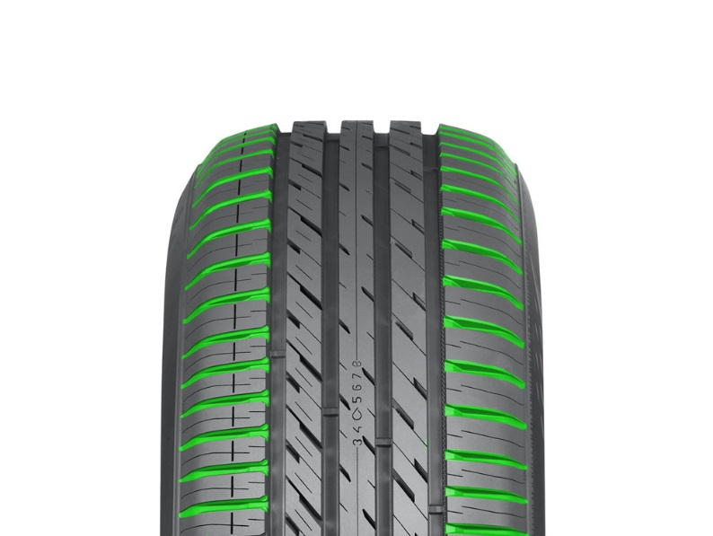
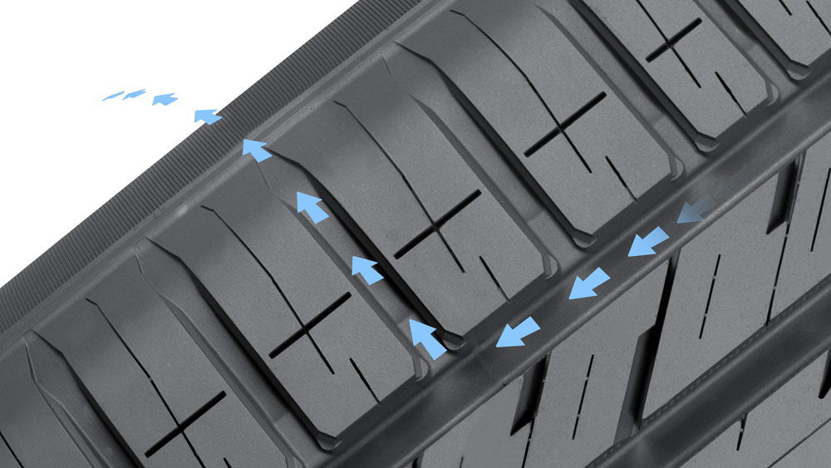
Jedinečné charakteristiky této stylové novinky jsou pečlivě vyladěny s využitím pryžové směsi přizpůsobené na míru a několika inovací, které podporují bezpečné a pohodlné jízdní vlastnosti.

Molekulární řetězce siliky, funkční směsi vzorku nové generace pneumatiky Nokian eLine 2,vytvářejí korálovou strukturu nové generace pryže, která zesiluje tuhost dezénu. Pryžová směs je výjimečná v širokém teplotním rozsahu, zlepšuje přilnavost za mokra a snižuje valivý odpor, tím pomáhá snižovat spotřebu paliva a nebezpečné emise.

Efektivně zabraňuje akvaplaningu – Technologie Coanda společnosti Nokian Tyres

Skutečné bezpečnostní charakteristiky a vlastnosti letních pneumatik se měří v centimetrech a sekundách na mokré vozovce. Přesné řízení a vynikající přilnavost pneumatiky Nokian eLine 2 při změnách jízdního pruhu a úhybných manévrech pomáhají řidičům zvyšovat klid na duši.

Technologie Coanda společnosti
Dezénové bloky na vnitřním rameni připomínají svým tvarem rampu, která umožňuje odvádět vodu z podélných do příčných drážek. Vynikající ochrana před vznikem aquaplaningu je zachována i se zvyšujícím se opotřebením běhounu. Mezi dezénovými bloky se rovněž nachází podpora, která minimalizuje jejich pohyb. Podpora bloků tak zajišťuje dobrou ovladatelnost, nízkou hlučnost a rovnoměrné opotřebení běhounu.

Trubkové drážky v oblastech ramen jsou speciálně uzpůsobené pro odtok vody. Ukládají vodu z kontaktní plochy mezi pneumatikou a silnicí, urychlují odtok vody z hlavních do příčných drážek a maximalizují tak přilnavost pneumatiky. Tyto vynikající vlastnosti pomáhají předcházet aquaplaningu a jsou zachovány i při opotřebení pneumatiky.
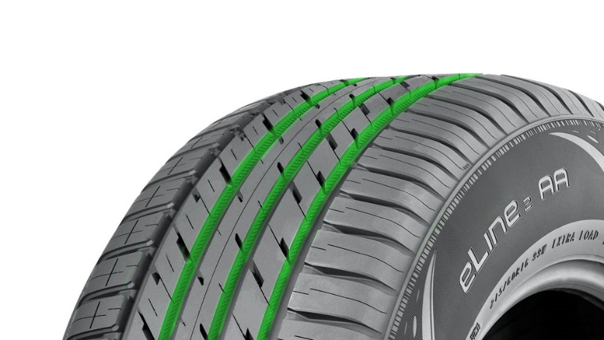
Maximální pohodlí – Technologie tichých bočnic

Technologie tichých bočnic maximalizuje jízdní komfort. Speciální pryžová směs mezi bočnicí a běhounem aktivně filtruje zvuk a vibrace konstrukce ocelového pásu pocházející z jízdního povrchu a zabraňuje přenosu škodlivých zvukových vln bočnicí do ráfku a dále do prostoru pro cestující. Tato inovace výrazně snižuje množství hluku uvnitř vozidla.

Známá inovace dezénu tichých drážek se také používá k snižování vnitřního i vnějšího hluku vozidla. Půlkruhové zářezy na podélných žebrech také snižují odpor vzduchu, což vede k nižší spotřebě paliva a zvyšuje dojezd vozidla.

Jednoduchá bezpečnost – indikátor jízdní bezpečnosti nové generace

Pneumatiky, které jsou v dobrém stavu, mohou podstatně snížit riziko akvaplaningu. Aby mohli řidiči lépe sledovat hloubku dezénu svých pneumatik, vyvinula společnost Nokian Tyres geniální inovaci, která zlepšuje bezpečnost: indikátor jízdní bezpečnosti (DSI)
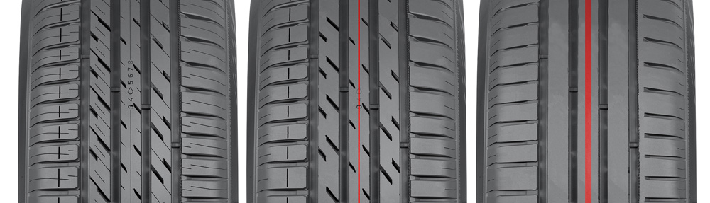

Indikátor opotřebení na středovém žebru ukazuje hloubku dezénu. Zbývající hloubku dezénového vzorku v milimetrech stanovuje řada číslic, které mizí v okamžiku, kdy běhoun dosáhne odpovídající miry opotřebení. Pokud zbývající hloubka dezénu klesne pod 4mm, objeví se červený proužek, který upozorňuje na nedostatečnou hloubku vzorku. V takovém případě je z bežpečnostních důvodů potřeba koupit nové pneumatiky.

Prověřeno na severu společností Nokian Tyres

Nokian Tyres je jediný výrobce pneumatik na světě, který je zaměřen na produkty a služby umožňující bezpečnou jízdu v severských podmínkách. Její inovativní pneumatiky pro osobní automobily, nákladní automobily a těžké stroje se prodávají především v oblastech s náročnými jízdními podmínkami způsobenými sněhem, zalesněním a změnami ročních období.

Vývoj nejmodernějších výrobků Nokian Tyres je založen na know-how za více než 80 let v oboru, neustálém testování a trvalém hledání stále lepších řešení. Společnost Nokian Tyres vyvinula a vyrobila první zimní pneumatiku na světě pro zimní období v roce 1934. Výroba letních pneumatik byla zahájena již o dva roky dříve, v roce 1932. Na podzim roku 2015 nabídla společnost Nokian Tyres evropským řidičům celosvětově první zimní pneumatiku, která nabídla nejlepší možnou přilnavost za mokra a palivovou účinnost ve třídě A podle systému označování pneumatik EU.

Nová pneumatika Nokian eLine 2 – Maximální bezpečnost v ekologickém balení

Špičková ovladatelnost na mokré vozovce

Jedinečná ekologická jízda, úspora paliva až 0,6 l / 100 km

Špičkové jízdní pohodlí v jakékoli rychlosti

Hlavní inovace:

Technologie Coanda společnosti Nokian Tyres. Účinná prevence akvaplaningu. Dezénové bloky na vnitřním rameni připomínají svým tvarem rampu, která umožňuje odvádět vodu z podélných do příčných drážek. Vynikající ochrana před vznikem aquaplaningu je zachována i se zvyšujícím se opotřebením běhounu. Mezi dezénovými bloky se rovněž nachází podpora, která minimalizuje jejich pohyb. Podpora bloků tak zajišťuje dobrou ovladatelnost, nízkou hlučnost a rovnoměrné opotřebení běhounu.

Trubkové drážky. Prevence akvaplaningu.

Drážky ve tvaru trubky v oblasti ramen jsou speciálně uzpůsobené pro odtok vody: ukládají vodu z kontaktní plochy mezi pneumatikou a silnicí, urychlují odtok vody z hlavních do příčných drážek a maximalizují tak přilnavost pneumatiky.

Silent Groove Design. Více jízdního komfortu. Půlkruhové důlky ve stěnách příčných žeber, které připomínají profil golfového míčku, zvyšují jízdní komfort. Inovace, která snižuje vnitřní i vnější hlučnost vozidla, snižuje odpor vzduchu a ochlazuje povrch pneumatiky, čímž zvyšuje její odolnost vůči opotřebení.

Nový indikátor jízdní bezpečnosti (DSI). Zvyšuje bezpečnost a jízdní komfort.
Nová generace indikátoru opotřebení (DSI). Indikátor opotřebení (DSI) na středovém žebru ukazuje hloubku dezénu. Zbývající hloubku dezénového vzorku v milimetrech a riziko aquaplaningu ukazuje řada číslic a symbol kapky vody, které mizí v okamžiku, kdy běhoun dosáhne odpovídající míry opotřebení. Pokud zbývající hloubka dezénu klesne pod 4 mm, objeví se červený proužek, který upozorňuje na nedostatečnou hloubku vzorku. V takovém případě je z bezpečnostních důvodů potřeba koupit nové letní pneumatiky.

www.nokiantyres.cz
Řetězec pneuservisů a autoservisů Vianor společnosti Nokian Tyres:
http://vianor.cz

Redakce: Dr. Falk Köhler

Stažení fotografií letní pneumatiky Nokian eLine 2
www.nokiantyres.com/NokianeLine2

Videa:

Letní pneumatiky Nokian – Testování v extrémních podmínkách
https://youtu.be/6kT0wLEOxY4

Jedinečná trvanlivost – Technologie bočnic Nokian Aramid
http://youtu.be/N5LvBke-UqY

Další informace:

Nokian je vítězem testu letních pneumatik 2015 autoklubu ADAC https://www.nokiantyres.cz/firma/tiskove-zpravy/nokian-je-vitezem-testu-letnich-pneumatik-2015-autoklubu-adac/

Letní pneumatiky Nokian
https://www.nokiantyres.cz/pneumatiky/osobni-pneumatiky/letni-pneumatiky/

Nokian Tyres – nejseverněji sídlící výrobce pneumatik na světě a vynálezce zimní pneumatiky
https://www.nokiantyres.cz/firma/o-nas/historie/

Společnost Nokian Tyres je celosvětově vedoucí specialista v oblasti zimních pneumatik, mnohonásobný vítěz testů, vynálezce zimní pneumatiky, držitel světového rekordu a leader inovací

Jako vedoucí světový specialista na zimní pneumatiky, mnohonásobný vítěz testů a vynálezce zimní pneumatiky nabízí Nokian Tyres ty nejbezpečnější pneumatiky pro severské podmínky. Inovativní pneumatiky Nokian z Finska dokazují svou vysokou kvalitu již 80 let, a to zejména na sněhu, ledu, v drsných klimatických podmínkách a náročných jízdních situacích. Prvotřídní značka Nokian mimoto vyrábí pneumatiky speciálně vyvinuté pro české počasí a vysoké rychlosti na českých dálnicích.

Nového světového rekordu v Guinnessově knize rekordů dosáhly sériové zimní pneumatiky Nokian maximální rychlostí automobilu na ledu 335,713 km/h a jsou tak nejrychlejší. Společnost Nokian Tyres představila první zimní pneumatiku na světě osazenou hroty, které řidič na stisknutí tlačítka vysune, aby byl zajištěn její lepší záběr. Dále tento výrobce pneumatik zavedl energeticky nejúspornější zimní pneumatiky světa s energetickou třídou A.

Nokian Tyres představuje první zimní pneumatiku třídy AA na světě co do přilnavosti na mokré vozovce a spotřeby paliva a rovněž první zimní pneumatiku třídy A přilnavosti za mokra pro osobní vozidla

První zimní pneumatika na světě v nejlepší třídě A na štítku co do přilnavosti na mokré vozovce a spotřeby paliva přichází od Nokian Tyres, a sice Nokian WR SUV 3. Revoluční zimní pneumatika Nokian WR SUV 3 pro SUV může zkrátit brzdnou dráhu až o 18 metrů na mokré silnici a ušetřit až 0,6 litru paliva na 100 kilometrů (rozměr 265/50 R19 V). Směs siliky a gumy do vlhka a sněhu nabízí špičkovou přilnavost a nízkou spotřebu paliva, technologie aramidových bočnic Nokian zaručuje maximální odolnost.

První zimní pneumatiku na světě s nejlepší přilnavostí za mokra ve třídě A pro osobní automobily přináší rovněž společnost Nokian Tyres, a to Nokian WR D4. Nová zimní pneumatika Nokian WR D4 s prvotřídním záběrem poskytuje jedinečné inovace. Tento všestranně přizpůsobivý chameleón zimních silnic jezdí stejnou měrou bezpečně na silnicích mokrých i zasněžených. Nejvyšší vládce zimy Nokian WR D4 od průkopníka technologie zimních pneumatik drží spolehlivě stopu za deště, na sněhu i sněhové břečce a má nejkratší brzdnou dráhu v proměnlivém českém zimním počasí.

Široký výběr zimních pneumatik prvotřídní značky Nokian Tyres

Rozsáhlý sortiment špičkových zimních pneumatik od společnosti Nokian Tyres nabízí novou Nokian WR D4, Nokian WR SUV 3, dopravní pneumatiku Nokian WR C3 a pneumatiku do každého počasí Nokian Weatherproof doplněné pneumatikou Nokian WR A3 pro vysoce výkonné automobily a mnohonásobným vítězem testů Nokian WR D3.

Pneumatiky Nokian zaručují vysokou bezpečnost, šetří pohonné hmoty a jsou šetrné k životnímu prostředí. Podnik je „jednička“, co se týká popularity na trhu a hodnocení značky ve Skandinávii, stejně jako v Rusku a má pozitivní, mimořádnou pověst.

Zimní pneumatiky Nokian WR jsou mnohonásobným vítězem testů pneumatik a v testech dosáhly celé řady dalších úspěchů

Zimní pneumatiky Nokian WR přizpůsobené českým podmínkám jsou vítězem testu a dosáhly celé řady úspěchů i v dalších testech. Zimní pneumatika Nokian WR D3 je vítězem testu zimních pneumatik 2014 německého motoristického časopisu „Auto Bild“, a to s nejlepším hodnocením „příkladná“. Bezpečné jízdní vlastnosti a krátká brzdná dráha jsou parametry pro špičkové výsledné hodnocení na sněhu. Jako vítěz testu zvítězily zimní pneumatiky Nokian také v testech roku 2014 Autoklubu Evropa ACE, GTÜ, časopisu „Auto Bild allrad“, „OFF ROAD“ „SUV MAGAZIN“ a autoklubu ARBÖ. V těchto testech dostaly tyto prvotřídní finské pneumatiky rovněž nejlepší hodnocení „příkladná“ a „velmi doporučeníhodná“. Celoroční pneumatika Nokian Weatherproof je vítězem testů celoročních pneumatik 2015 časopisu „Auto Zeitung“, britského motoristického časopisu „Auto Express“, sesterského časopisu „Auto Bild“ a VOX TV. Zimní pneumatika Nokian WR SUV 3 je vítězem v testu zimních pneumatik „Off Road” a časopisu „SUV Magazin” 2015. „Velmi doporučeníhodná“ a druhou v pořadí je zimní pneumatika Nokian WR D4 v testu zimních pneumatik 2015 časopisu „Auto Zeitung“.

Společnost Nokian Tyres docílila dosud ve srovnávacích testech zimních pneumatik v Německu, Skandinávii a v Rusku v roce 2015 více než 25 vítězství. Pneumatiky Nokian zvítězily během poslední zimy ve více než 40 testech zimních pneumatik pořádaných motoristickými časopisy a potvrdily tak dobré jméno této špičkové skandinávské značky.

Letní pneumatiky Nokian jsou mnohonásobným vítězem testu letních pneumatik 2015 motoristického klubu ADAC a testů organizace Stiftung Warentest, jakož i časopisu „Auto Bild allrad“, „OFF ROAD“ a dalších testů

Letní pneumatiky Nokian jsou vícenásobným vítězem testů, poskytují vysokou bezpečnost a šetří pohonné hmoty. Letní pneumatika Nokian Line je vítězem testu letních pneumatik 2015 německého autoklubu ADAC a německé spotřebitelské organizace Stiftung Warentest, dosahuje nejlepší známky „dobrá“ a je tím obzvláště doporučeníhodná. Vítězem testu letních pneumatik pro SUV 2015 motoristického časopisu „Auto Bild allrad“ se stává Nokian Line SUV s nejlepším hodnocením „příkladná“ i u časopisu „auto TEST“. Pneumatika Nokian zLine SUV je vítězem testu časopisu „OFF ROAD“ a dostává nejvyšší ocenění „obzvláště doporučeníhodná".

Letní pneumatika Nokian Line dosáhla nejlepší známky „dobrá“ již v testu letních pneumatik 2014 německého autoklubu ADAC a německé spotřebitelské organizace Stiftung Warentest a s hodnocením „obzvláště doporučeníhodná“ se umístila ve špičkové skupině vítězů testu. Vítězem velkého testu letních pneumatik SUV 2014 německého časopisu „OFF ROAD“ a také „SUV MAGAZIN“ je pneumatika Nokian Z SUV s nejlepší známkou „VELMI DOPORUČENÍHODNÁ“.

Více bezpečnosti díky inovaci: Indikátor zimní bezpečnosti WSI Nokian se symbolem sněhové vločky a indikátor opotřebení s výstrahou před aquaplaningem

Indikátor zimní bezpečnosti se symbolem sněhové vločky v zimní pneumatice Nokian WR zvyšuje bezpečnost v zimním provozu. Udává hloubku profilu jako čísla v milimetrech v rozmezí 8 až 4. Čísla postupně mizí, v závislosti na opotřebení pneumatiky a zmenšování její hloubky profilu. Sněhová vločka zůstává viditelná až do hloubky profilu 4 mm. Pokud již není viditelná, měla by se zimní pneumatika pro zajištění dostatečné bezpečnosti vyměnit. Drážky musí být minimálně 4 mm hluboké, aby bylo dosaženo dostatečného záběru na sněhu a vyloučen aquaplaning za mokra a na sněhové břečce.

Indikátor opotřebení s výstrahou před aquaplaningem v letních pneumatikách Nokian udává řidiči hloubku profilu jednoduše jako číslo od 8 do 3. Výstražný indikátor aquaplaningu varuje pomocí symbolu kapky před nebezpečím aquaplaningu. Při pouhých čtyřech milimetrech zbývajícího profilu symbol kapky zmizí, což je upozorněním na zvýšené riziko. Tyto inovace nemá žádný jiný výrobce pneumatik.

Společnost Nokian Tyres dosáhla v roce 2014 obratu 1,389 miliardy eur

Nokian Tyres v roce 2014 dosáhla obratu 1,389 miliardy eur a měla celkem více než 4000 zaměstnanců. Ve střední Evropě je společnost Nokian Tyres činná s vlastními koncernovými odbytovými společnostmi v deseti zemích. Podnik má vlastní řetězec pneuservisů a autoservisů Vianor s 1300 prodejními místy v 27 zemích.

www.nokiantyres.cz
Řetězec pneuservisů a autoservisů Vianor společnosti Nokian Tyres:
http://vianor.cz

Kontakt pro tisk:

Dr. Falk Köhler PR
Dr. Falk Köhler
Tel. 0049 40 54 73 12 12
Fax 0049 40 54 73 12 22

E-Mail Dr.Falk.Koehler@Dr-Falk-Koehler.de
www.Dr-Falk-Koehler.de
Ödenweg 59
22397 Hamburg
Německo

Další informace:
www.twitter.com/NokianTyresCom
www.youtube.com/NokianTyresCom
www.facebook.com/nokiantyres
www.linkedin.com/company/nokian-tyres-plc
Blog pro řidiče:
http://community.nokiantires.com/
Blog odborníků na pneumatiky Nokian Tyres:
http://nordictyreblog.com/

Nokian Tyres Česká Republika

Nokian Tyres s.r.o

Obchodní ředitel pro Českou republiku Milan Hybš, Tel. +420 241 932 668

E-Mail milan.hybs@nokiantyres.com
www.nokiantyres.cz

Nokian Tyres Evropa
Nokian Tyres s.r.o

V Parku 2336/22

148 00 Praha 4
Czech Republic
Managing Director Central Europe Hannu Liitsola, Tel. +420 605 236 440
E-Mail hannu.liitsola@nokiantyres.com
Technical Customer Service Manager CE Sven Dittmann Dipl. Ing., Tel. +49 8143 / 444 850
E-Mail sven.dittmann@nokiantyres.com

Marketing Manager pro střední Evropu Lukáš Líbal, Tel. +420 222 507 759

E-Mail lukas.libal@nokiantyres.com
www.nokiantyres.cz

Nokian Tyres Finsko Sídlo Firmy
Nokian Tyres plc
Pirkkalaistie 7
P.O.Box 20
37101 Nokia
Finlande
Product Development Manager Jarno Ahvenlammi, Tel. +358 10 401 7741
E-Mail jarno.ahvenlammi@nokiantyres.com
Development Manager Juha Pirhonen, Tel. +358 10 401 7708

E-mail juha.pirhonen@nokiantyres.com
Product Manager Central Europe Stéphane Clepkens, Tel. +358 50 462 7536
E-mail stephane.clepkens@nokiantyres.com
www.nokiantyres.cz

